21 января в 8.00 в кабинете № 9 собрались знатоки русского языка среди четвероклассников на интеллектуальную игру «Знаешь русский!».
Каждый класс выставил свои команды. По условию в команде должно было быть 5 человек, но, к сожалению, некоторые «знатоки» оказались сонями и не пришли. Ребятам из этих команд пришлось сложнее, но они собрались и … игра началась!
Все команды прошли 5 испытаний.
Первый тур - разминка. Каждой команде было предложено ответить на 10 вопросов из области русского языка. Например, сколько букв С пишется в слове БЕССОВЕСТНЫЙ или есть ли в слове МЕСТНЫЙ непроизносимый согласный.
На вопросы разминки отвечает команда 4 «В»

Во втором туре ребята продемонстрировали умение заменять фразеологические обороты глаголами-синонимами. Самым сложным оказалось выражение «бить тревогу», на которое всего две команды дали правильный ответ.
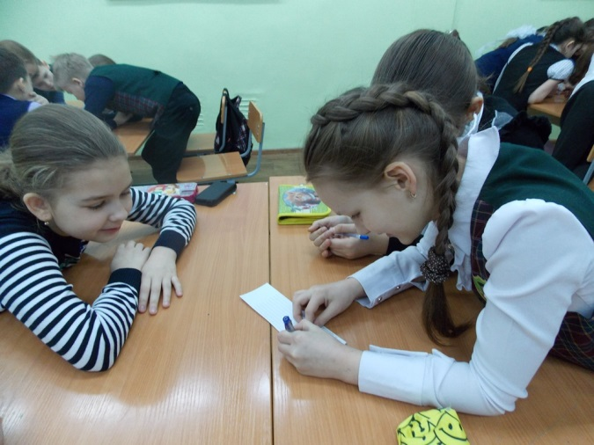 | 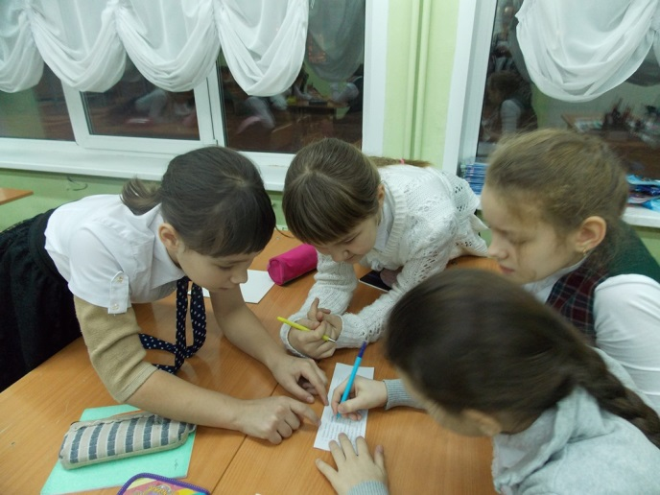
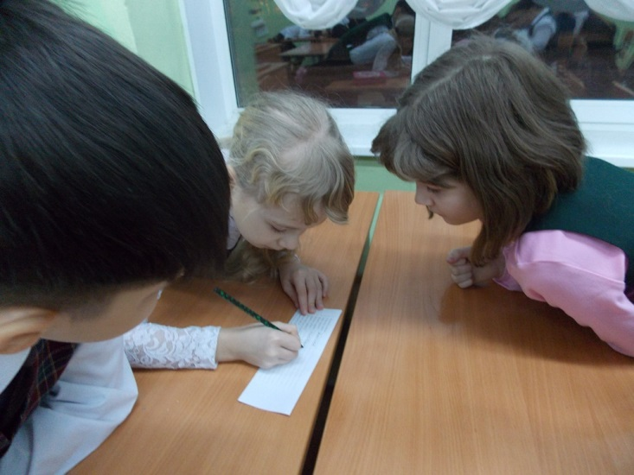
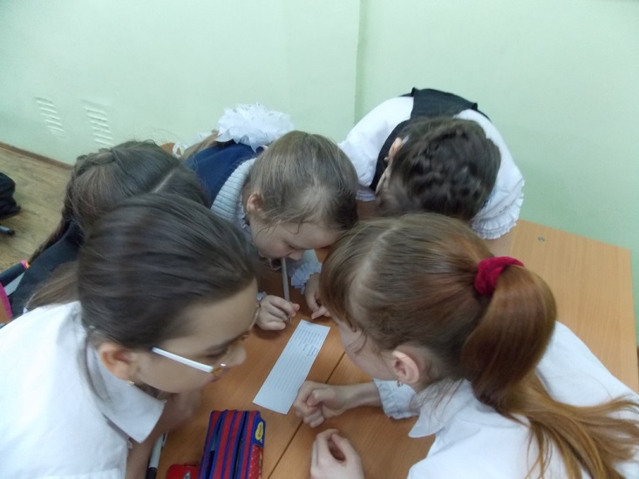 | 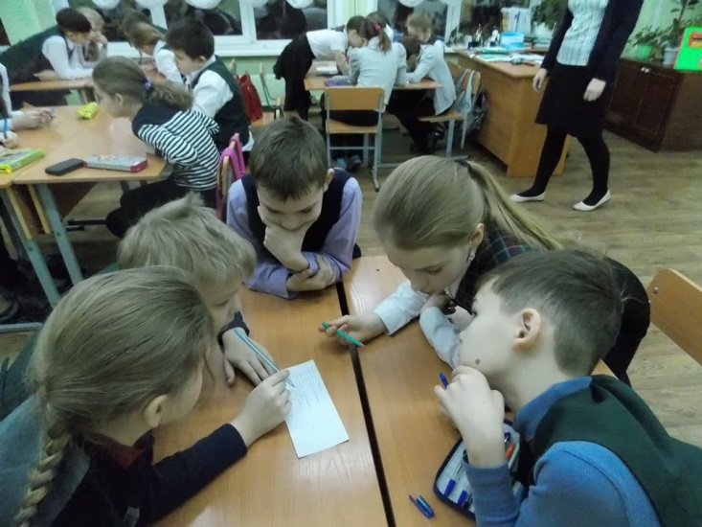

В третьем туре испытание проходили капитаны команд. Им пришлось нелегко. Их задача была отвечать на вопросы ведущего из области фонетики, словообразования, морфологии (причём правильно отвечать!), играя при этом в дартс, стараясь набрать как можно больше очков. Все капитаны были на высоте, но точнее всех оказалась капитан команды 4д класса Анастасия Козлова, которая принесла в общекомандную копилку 9 очков!
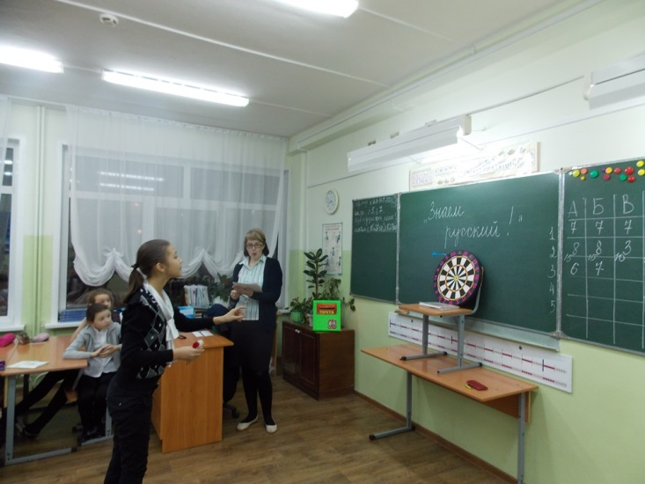 Капитан команды 4 «В» класса Тюрина Карина заработала 8 баллов в копилку!
Язык — материал и, по определению А. М. Горького, «первоэлемент» художественной литературы. Литературный язык он называл «обработанным народным». Литературный язык, в качестве языка обработанного и доведенного до высокой степени совершенства, оказывает воздействие на совершенствование разговорной речи народа в целом. Русский литературный язык, отточенный в литературных произведениях Пушкина и других мастеров русского слова, получил значение непререкаемой национальной нормы. Именно поэтому последние два испытания были посвящены нашим русским писателям и их произведениям.
В четвёртом туре ребята должны были по описанию фактов из жизни и творчества узнать, о каком писателе идёт речь. А в пятом туре уже по отрывку из произведения узнать, как оно называется, кто его автор и ответить на другие вопросы по содержанию.
Команда 4 «Г» отвечать готова! | 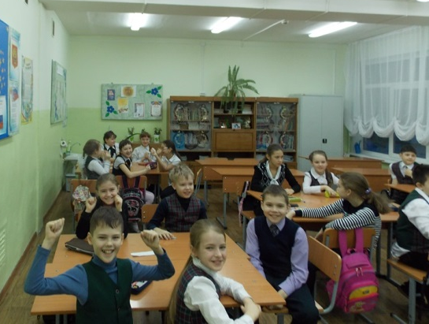  Команда 4 «А» игрой довольна!
По ходу игры заполнялось табло и в конце мы быстро смогли подвести итоги.
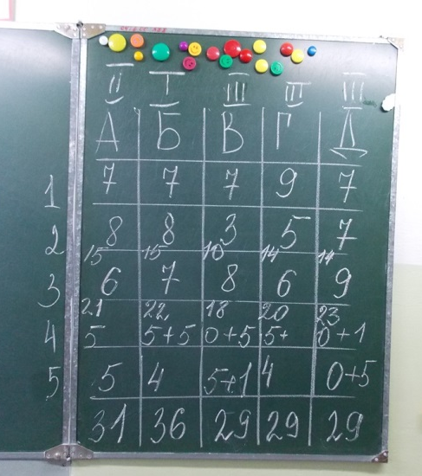 | Итак, на 3 месте оказались сразу 3 команды:  4д (Сапегина А., Чибисова Е., Емельяненко А. ,Кузьмина А., Козлова А. – капитан)  4г (Шмакова Е., Терешков И., Наумова Д, Касьянова О. – капитан)  4в (Иванова С., Тимофеева А., Маслак А, Тюрина К. – капитан)  2 место у команды 4а класса (Мунгалов Е., Казаченко Д., Голычева О., Булгакова А., Еренков А. – капитан)  1 место у команды 4б класса (Газизова А., Молчанова А., Абрамова Е., Игнатенко А., Балабанова М. – капитан)

Поздравляем победителей и призёров!
Знайте и любите русский язык!!!

Организатор, ведущая игры, автор статьи Романова И.А.
Фотосъёмка Славикова Н.А.

